Giovedì piano speciale e collegamenti straordinari per il concerto dei Pinguini Tattici Nucleari in concomitanza di Fiorentina Bruges

Parcheggi e ingressi: tutto quello che c’è da sapere per arrivare al Mandela e godersi il concerto

Al termine dello spettacolo treno speciale dalla stazione di Campo Marte a Rovezzano
Accesso al Mandela da Piazza Berlinguer e da Viale Malta

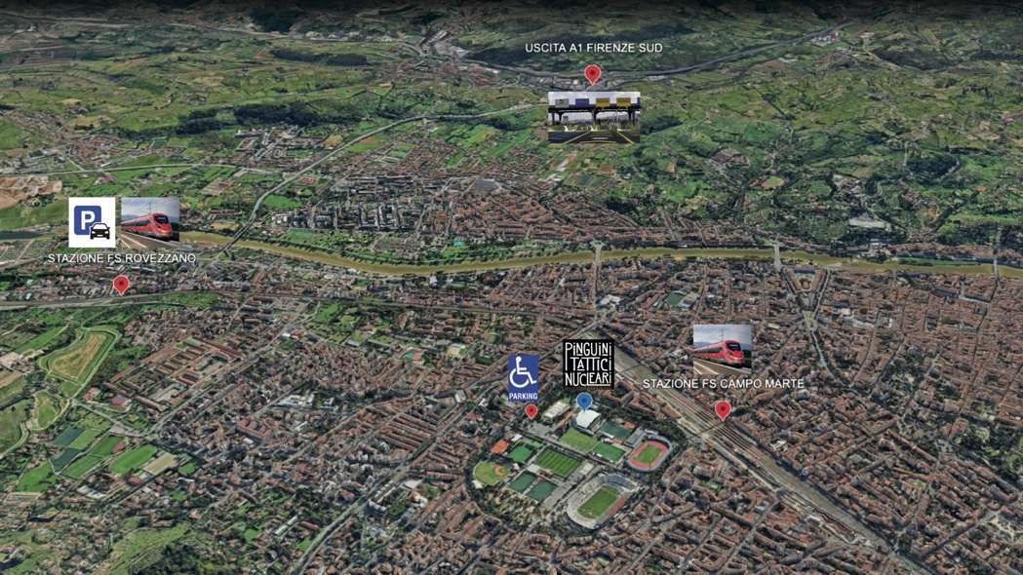

Firenze 23 aprile 2024 – Il concerto dei Pinguini Tattici Nucleari in programma giovedì 2 maggio alle 21 al Mandela Forum di Firenze si svolgerà in concomitanza della partita Fiorentina-Bruges.
Visti la prossimità dello Stadio Franchi e l’alto afflusso di pubblico, è stato predisposto un piano speciale di collegamenti da e per l’area di Campo di Marte.

INGRESSO AL MANDELA – Si potrà accedere al Mandela Forum sia dall’ingresso principale di piazza Berlinguer (lato viale Fanti accanto alla Misericordia San Pietro Martire), sia dall’ingresso di viale Malta 8. Una squadra di steward assisterà il pubblico agli ingressi della struttura.

AUTO – In occasione della partita, gran parte della zona sarà pedonalizzata. Si sconsiglia vivamente di addentrarsi nell’area di Campo di Marte con mezzi privati.

PARCHEGGIO + TRENO - Per chi viene in auto, in particolare da fuori Firenze, la soluzione raccomandata è parcheggiare nell’area di sosta adiacente alla stazione ferroviaria di Rovezzano in via della Chimera, vicino all’uscita autostradale A1 Firenze Sud, e utilizzare il treno per raggiungere il Mandela Forum.

Attenzione, chi esce dall’autostrada deve seguire il seguente percorso: via Giovanni Agnelli, via Marco Polo, svoltare a destra in via Generale Dalla Chiesa, alla rotonda terza uscita via Rocca Tedalda, alla rotonda seguente prima uscita via Corilla, svoltare a sinistra in via Odoardo Spadaro, proseguire fino a via della Chimera.
I treni di andata dalla stazione di Rovezzano alla stazione di Campo Marte ci saranno a partire dalle 14:00 con la seguente frequenza 14.00 14.25 15.00 15.25 16.00 16.25 17.00 17.31 18.00 18.25 19.00 19.25 19.46 20.25.
Al termine dello spettacolo sarà disponibile un treno speciale dalla stazione di Campo Marte a Rovezzano con partenza alle 00:30.

PARCHEGGIO PER DIVERSAMENTE ABILI - Si potrà utilizzare un’area appositamente ricavata all’ingresso principale di piazza Berlinguer (lato viale Fanti accanto alla Misericordia San Pietro Martire).

NUMERI UTILI - Polizia Municipale (pronto intervento) 055.3283333. Radio Taxi Socota Co.Ta.Fi 055.4242 055.4390. Assistenza disabili in Stazione 02323232 (da fisso e mobile ).

